Diodo voltamperinė charakteristika aprašoma tokia formule:
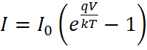

I₀ – srovė užtvarine kryptimi;
V – prijungta įtampa;
Q – elektrono krūvis
K – Boltsmano konstanta
T – temperatūra kelvinais

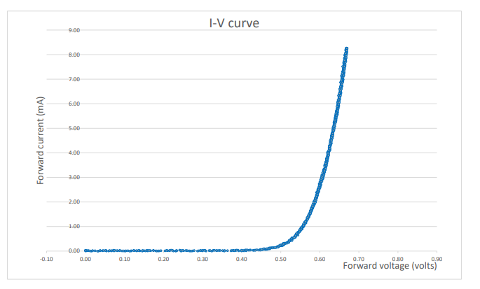

- Naudojant Tools:Digitizer suskaitmeninti duotą IV charakteristiką;
- Sukurti netiesinę „fitinimo“ funkciją ir su ja surasti diodo charakteristiką aprašančius parametrus;
- Palyginti gautus rezultatus su pasiniais 1N4001 duomenimis.

Varikapo talpos priklausomybė nuo prijungtos įtampos aprašoma šia formule:
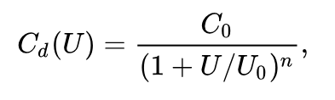
C₀ – varikapo talpa prie nulinės įtampos
U – prijungta įtampa
U₀ – parametras priklausantis nuo varikapo medžiagos tipo varijuoja nuo 0,3 V iki 0,9 V
n – parametras priklausantis nuo sandūros tipo varijuoja nuo 0,3 iki 0,5
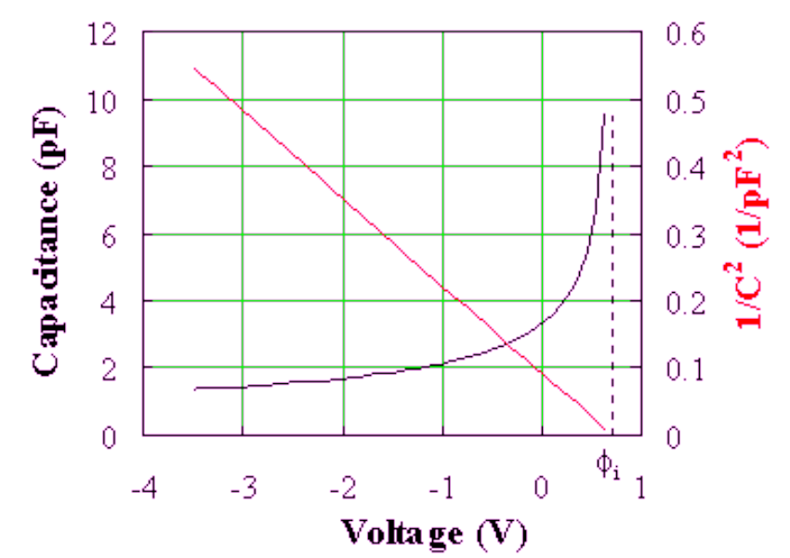
- Naudojant Tools:Digitizer suskaitmeninti duotą talpos priklausomybę nuo įtampos charakteristiką;
- Sukurti netiesinę „fitinimo“ funkciją ir su ja surasti varikapo charakteristiką aprašančius parametrus;

